13.09.2018 № 23

Об утверждении границ и режима использования территории объекта культурного наследия регионального значения «Казанская церковь», XVIII в.
(Собинский район, с. Семеновское, ул. Сиреневая, д. 33-а)

В соответствии с Федеральным законом от 25.06.2002 № 73-ФЗ «Об объектах культурного наследия (памятниках истории и культуры) народов Российской Федерации», постановлением Губернатора области от 17.10.2007 № 774 «Об утверждении Положения о Государственной инспекции по охране объектов культурного наследия администрации Владимирской области» постановляю:
- Утвердить:
  - Границы территории объекта культурного наследия регионального значения «Казанская церковь», XVIII в. (Собинский район, с. Семеновское, ул. Сиреневая, д.33-а) (далее – Памятник) согласно приложению № 1.
1.2. Режим использования территории Памятника согласно приложению № 2.
2. Контроль за исполнением данного постановления возложить
на начальника отдела государственного надзора и государственной охраны объектов культурного наследия.
3. Настоящее постановление вступает в силу со дня его официального опубликования.

Начальник Государственной инспекции Е.И. Гранкин
Приложение № 1
к постановлению Государственной инспекции

от 13.09.2018 № 23

Карта (схема) границ территории объекта культурного наследия
регионального значения наследия «Казанская церковь», XVIII в. (Собинский район, с. Семеновское, ул. Сиреневая, д. 33-а)

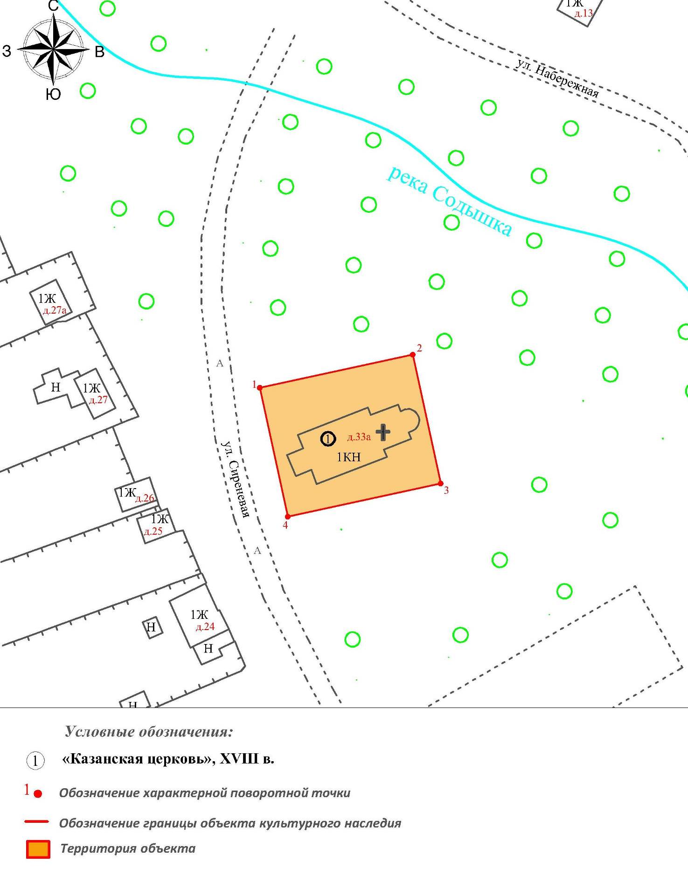

Координаты характерных (поворотных) точек границ территории
объекта культурного наследия регионального значения
«Казанская церковь», XVIII в. (Собинский район, с. Семеновское,
ул. Сиреневая, д. 33-а)
(система координат местная МСК-33)

Обозначение характерных точек | Координаты
Обозначение характерных точек | X | Y
1 | 191007.09 | 208706.23
2 | 191015.89 | 208746.85
3 | 190981.68 | 208754.26
4 | 190972.89 | 208713.64
1 | 191007.09 | 208706.23

Приложение № 2
к постановлению Государственной инспекции

от 13.09.2018 № 23

Режим использования территории объекта культурного наследия
регионального значения «Казанская церковь», XVIII в. (Собинский район,
с. Семеновское, ул. Сиреневая, д. 33-а)

- Территория объекта культурного наследия относится к землям историко-культурного назначения.
- На территории объектов культурного наследия разрешается:
- проведение работ по сохранению объекта культурного наследия и его территории (консервационные, реставрационные работы, ремонт, приспособление памятника под современное использование);
- осуществление специальных работ по изучению объекта культурного наследия, в том числе – производство зондажей, шурфов, раскопов, инженерных, физико-химических исследований;
- применение только традиционных строительных материалов (дерево, камень, красный глиняный кирпич) при проведении работ по сохранению объекта культурного наследия и благоустройстве территории;
- раскрытие и сохранение подлинных частей, элементов, деталей здания, планировки, покрытий дорожек, насаждений;
- воссоздание утраченных объектов в целях регенерации историко-градостроительной среды;
- работы по озеленению и благоустройству территории, реконструкция инженерных сетей;
- обеспечение мер пожарной безопасности объекта культурного наследия;
- согласование работ по сохранению объекта культурного наследия с органом охраны объектов культурного наследия;
- обеспечение возможности реализации в установленном законом порядке права граждан на доступ к объекту культурного наследия;
- обеспечение режима содержания земель историко-культурного назначения;
- использование территории объекта культурного наследия в соответствии с исторической функцией;
- ведение хозяйственной деятельности, не противоречащей требованиям обеспечения сохранности объекта культурного наследия и позволяющей обеспечить функционирование объекта культурного наследия в современных условиях.
- На территории объектов культурного наследия запрещается:
- снос объекта культурного наследия, надстройки и пристройки к нему;
- реконструкция, строительство капитальных и временных зданий и сооружений, в том числе линейных объектов, вышек сотовой связи и увеличение объемно-пространственных характеристик существующих на территории памятника объектов капитального строительства;
- изменение территории, прокладка коммуникаций, не связанных с обеспечением жизнедеятельности памятника;
- наружное размещение сетей газопроводов, теплопроводов и иных трубопроводов, воздушных линий электропередач, прокладка новых дорог;
- применение нетрадиционных строительных материалов, в том числе силикатного кирпича, пеноблоков, сайдинга, пластика, применение чужеродных цветовых решений;
- установка на фасадах, крыше любых технических объектов и элементов, в т.ч. кондиционеров, антенн, технических элементов инженерных систем;
- движение транспортных средств (за исключением специального автотранспорта), в случае если движение транспортных средств создает угрозу нарушения целостности и сохранности объекта;
- производство любого вида работ без специального разрешения органа охраны объектов культурного наследия;
- хозяйственная деятельность, ведущая к разрушению, искажению внешнего облика объекта культурного наследия;
- размещение мест захоронения, промышленных, бытовых и сельскохозяйственных отходов;
- устройство и размещение рекламных конструкций, вывесок, временных построек, киосков, размещение стационарных автостоянок транспортных средств, складов, площадок для складирования и производства взрывчатых и огнеопасных материалов, материалов, загрязняющих интерьеры объекта культурного наследия, фасады и территорию, имеющих вредные выделения;
- размещение производств, имеющих станки, установки и механические двигатели, оказывающие динамические и вибрационные воздействия на конструкции объекта культурного наследия, производств и лабораторий, связанных с неблагоприятным для объекта культурного наследия температурно-влажностным режимом и применением химически активных веществ;
- проведение земляных, строительных, мелиоративных и иных работ, за исключением работ по сохранению объекта культурного наследия или его отдельных элементов, сохранению историко-градостроительной или природной среды объекта культурного наследия.

